31 мая 2024 года в наше образовательное учреждение МБОУ «НШ-ДС №72» принял участие в проекте «Экологический субботник ***«Зелёная Весна»*.** Цель субботника понятна каждому – сделать наш детский сад более чистым, благоустроенным и приятным для проживания.

Ребята вместе с родителями навели порядок на наших участках. Убрали листья и сухие ветки с участка, подмели территорию, привели в порядок клумбы: убрали сухие цветы. Родители помогли демонтировать устаревшее игровое оборудование, и покрасить малые формы.

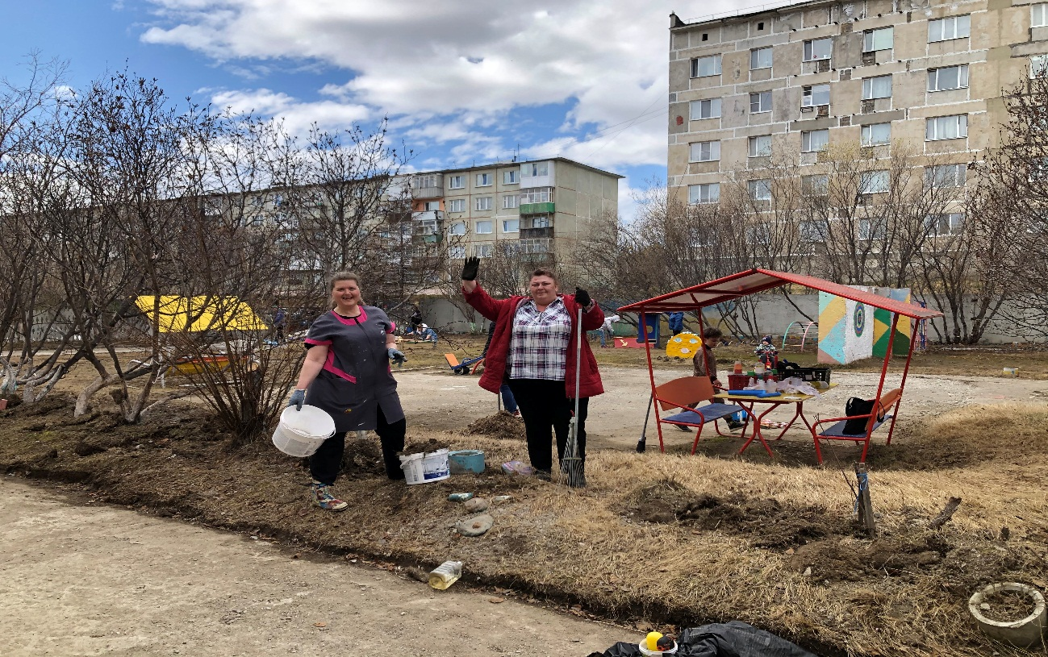

Ребята нашего детского сада с большим удовольствием присоединились к своим родителям! Они с удовольствием приняли участие в уборке территории. Взяли свои ведёрки и собрали мусор и веточки. Приятно видеть результат своего труда. Каждый внёс в это дело частичку своего тепла. И теперь, чистая, ухоженная территория наших участков, радует глаз всех окружающих.

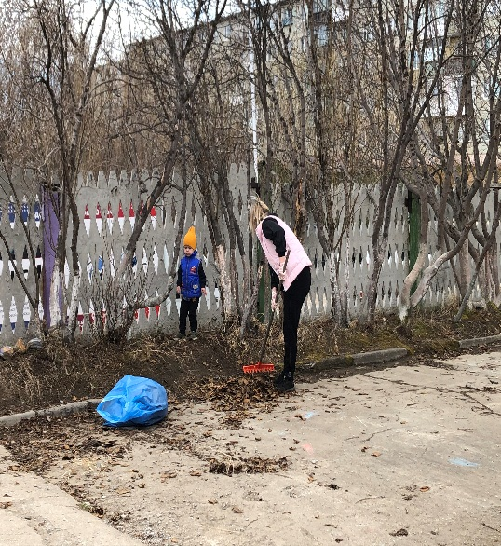 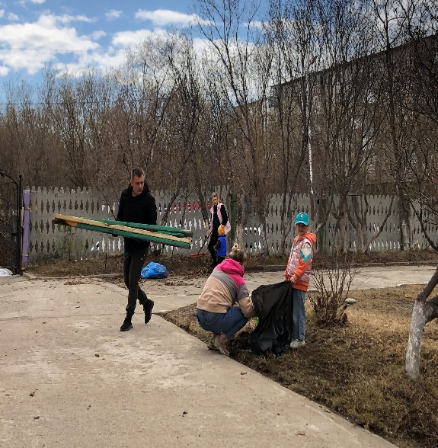

Такое мероприятие, не только сплачивает детский коллектив, но и воспитывает у дошкольников патриотические чувства, гордость за свою работу.

Все, и родители, и ребята, трудились с увлечённостью, любовью и с большим душевным подъёмом.

Хочется выразить огромную благодарность тем, кто принял участие в этом празднике труда!

**Дорогие родители нашего детского сада,**

**Вы славно потрудились!**

**И дети ещё больше Вами загордились!**

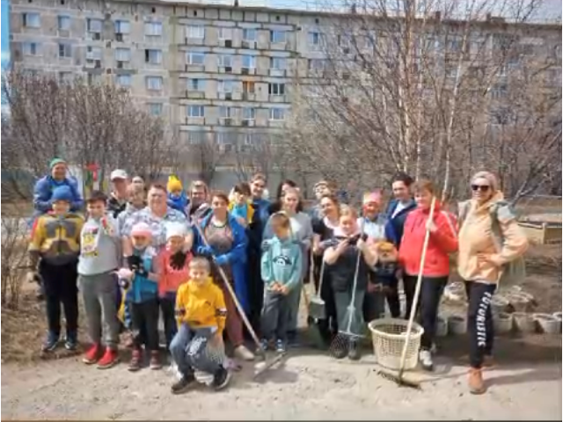

**Ребята вас благодарят!**

**Быть на таких родителей похожими хотят!**